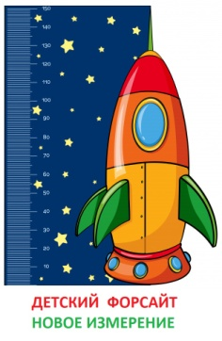**Прототипирование**

**ФОРСАЙт-сессия «прототипирование» **

**техническая карта**

|  |  |
| --- | --- |
| **Задание 1-го уровня** | **Задание 2-го уровня** |
| ЗНАКОМСТВО С КОМАНДАМИ. объяснение заданий.  техника безопасности  (5 минут) | |
| изготовление прототипа  простая конструкция  рисование 3D ручкой по трафарету  (35 минут) | изготовление прототипа  сложная конструкция  рисование 3D ручкой по трафарету и соединение деталей в итоговую конструкцию  (35 минут) |
| подведение итогов  (5 минут) | |

